Marcin Mikołajczyk s3749

System obsługi więzienia

- Dziedzina problemowa: Projekt znalazłby zastosowanie w miejscach, gdzie są przetrzymywani tymczasowo, na dłuższy okres lub oczekujący na wyroki aresztanci. Czyli w większej mierze chodzi o więzienia i inne tego typu placówki. Dodatkowo z systemu mogłyby skorzystać np. służby celne do sprawdzenia historii kryminalnej interesujących ich osób.

- Cel: Sprawniejsze umiejscawienie więźniów w celach o odpowiednim dla nich rygorze. Skrócenie czasu wyszukiwania wolnych miejsc oraz szybsze uzyskiwanie informacji o skazanych. Zmniejszenie kosztów poprzez zwolnienie nadmiaru pracowników oraz uzyskiwanie bieżącego stanu o ilości więźniów, ich chorobach i zadaniach, jakie są im przydzielone.

- Zakres odpowiedzialności systemu: Zadaniem systemu będzie kompleksowa obsługa więźnia, jego pobytu w więzieniu. Będzie można w szybki sposób dowiedzieć się, co się w chwili obecnej dzieje z więźniem, czy jest w izolatce lub szpitalu, gdzie pracuje, kim jest jego przełożony (funkcjonariusz). System będzie również odpowiedzialny za przyjmowanie, zwalnianie nowych pracowników.

- Użytkownicy systemu: Administracja, Funkcjonariusz, Naczelnik, Lekarz

- Wymagania użytkownika:
System obsługi więzienia umożliwia sprawną rejestrację więźniów w danym więzieniu. Po rejestracji zwykle odbywa się dodanie więźnia do bazy, o ile nie był wcześniej w danym więzieniu. Jeśli był, to dane o nim są aktualizowane. Po rejestracji więźnia są mu odbierane rzeczy osobiste takie jak odzież czy mienie i przekazywane funkcjonariuszowi, a następnie zostaje wydana odzież więzienna. Ze względu na charakter przestępstwa, jakie popełnił lub stan zdrowia przydzielana jest mu kategoria i cela, w jakiej będzie odsiadywał wyrok. Opiekunem więźnia od tej pory będzie funkcjonariusz. Funkcjonariusz będzie miał pod swoją pieczą wielu więźniów, w zależności od bieżących wymagań. Jeden więzień będzie przebywał albo w celi albo w izolatce, o ile nie zostanie przeniesiony przez lekarza do szpitala. Lekarz może badać od jednego do dziesięciu więźniów. Dane o każdym badaniu są zapisywane w karcie zdrowia więźnia. Przenosić więźnia może nie tylko lekarz, ale i funkcjonariusz. Decyzja o przeniesieniu dla funkcjonariusza zależeć będzie od bezpieczeństwa samego więźnia, jak i innych współwięźniów. Funkcjonariusz po stwierdzeniu, że więzień jest chory może zlecić lekarzowi badanie więźnia. Naczelnik w więzieniu zajmować się będzie przydziałem stanowisk dla pracowników, analizowaniem raportów jak i ustalaniem hierarchi dla pracowników.
- Wymagania funkcjonalne:
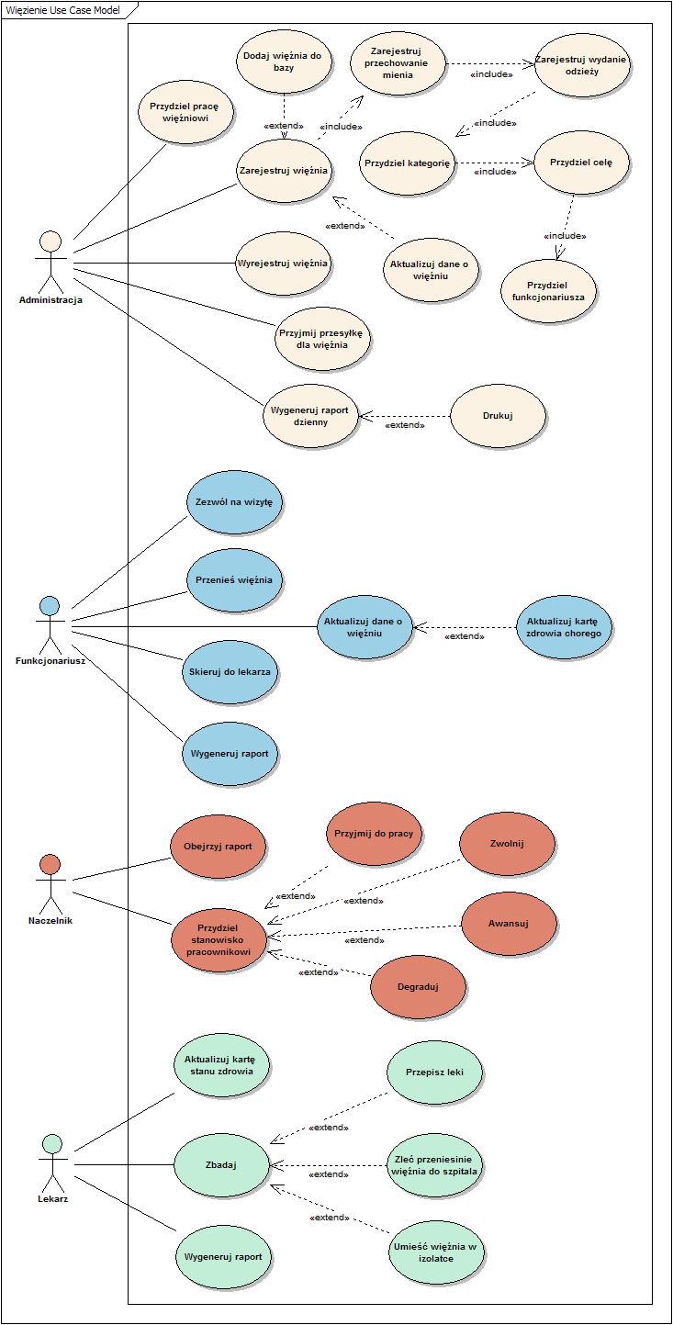
- Opis struktury systemu (schemat pojęciowy):
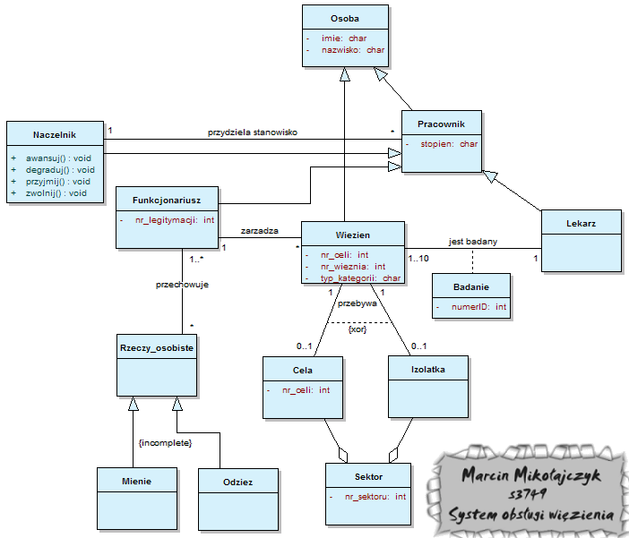

- Wymagania niefunkcjonalne:
Minimalne wymagania sprzętowe:
- dowolny komputer obsługujący system Microsoft Windows 2000 lub wyżej
- baza danych, umożliwiająca przechowanie historii przestępczej więźniów oraz danych związanych z ich pobytem w więzieniu (badania, sprawowanie, itp.)
- szybkie łącze szerokopasmowe potrzebne do wysyłania raportów naczelnikowi oraz do otrzymywania informacji związanych z więźniami z zewnątrz

- Opis przyszłej ewolucji systemu:
W przyszłości system mógłby się rozbudować w kierunku obsługi nie tylko więzienia, ale również całego systemu więziennictwa w danym kraju. Bardzo przydatnym udogodnieniem byłaby również możliwość sprawdzenia przez internet czy np. dana osoba jest poszukiwana listem gończym. Usprawniłoby to weryfikację i szybkość odpraw celnych na przejściach granicznych.

- Słownik:
Administracja – jeśli więzień przy rejestracji już był kiedyś w więzieniu, nie ma potrzeby dodawania go do bazy. Po przyjęciu przesyłki dla więźniów są one sprawdzane, czy nie mają podejrzanej zawartości (np. przedmiotów tępokrawędzistych, itp.)
Naczelnik – przydziela stanowiska innym pracownikom jak również sobie. Potrafi zwalniać, awansować, degradować i przyjmować osoby do pracy. Ogląda dostarczone raporty i analizuje na ich podstawie jakość pracy pracowników.
Funkcjonariusz – opiekuje się więźniem od chwili jego rejestracji. Ma możliwość przenoszenia więźniów do innych cel, o ile zaistnieje taka potrzeba. Ustala możliwe dni odwiedzin rodziny oraz ma możliwość modyfikacji danych więźnia, jak również karty zdrowia. Wysyła raport do naczelnika z wynikami swojej pracy.
Lekarz – jego zadaniem jest badanie więźniów i zapisywanie ich stanu zdrowia w ich kartach zdrowia. Gdy więznień jest chory, do jego zadań należy podjęcie decyzji, czy należy go skierować do szpitala, izolatki, czy wystarczy jedynie przepisanie leków. To ile więźniów choruje, oraz co z nimi robi umieszcza w raporcie i przekazuje naczelnikowi.

